1. YapıMarket1.bak dosyasını bilgisayarımıza indiriyoruz
2. 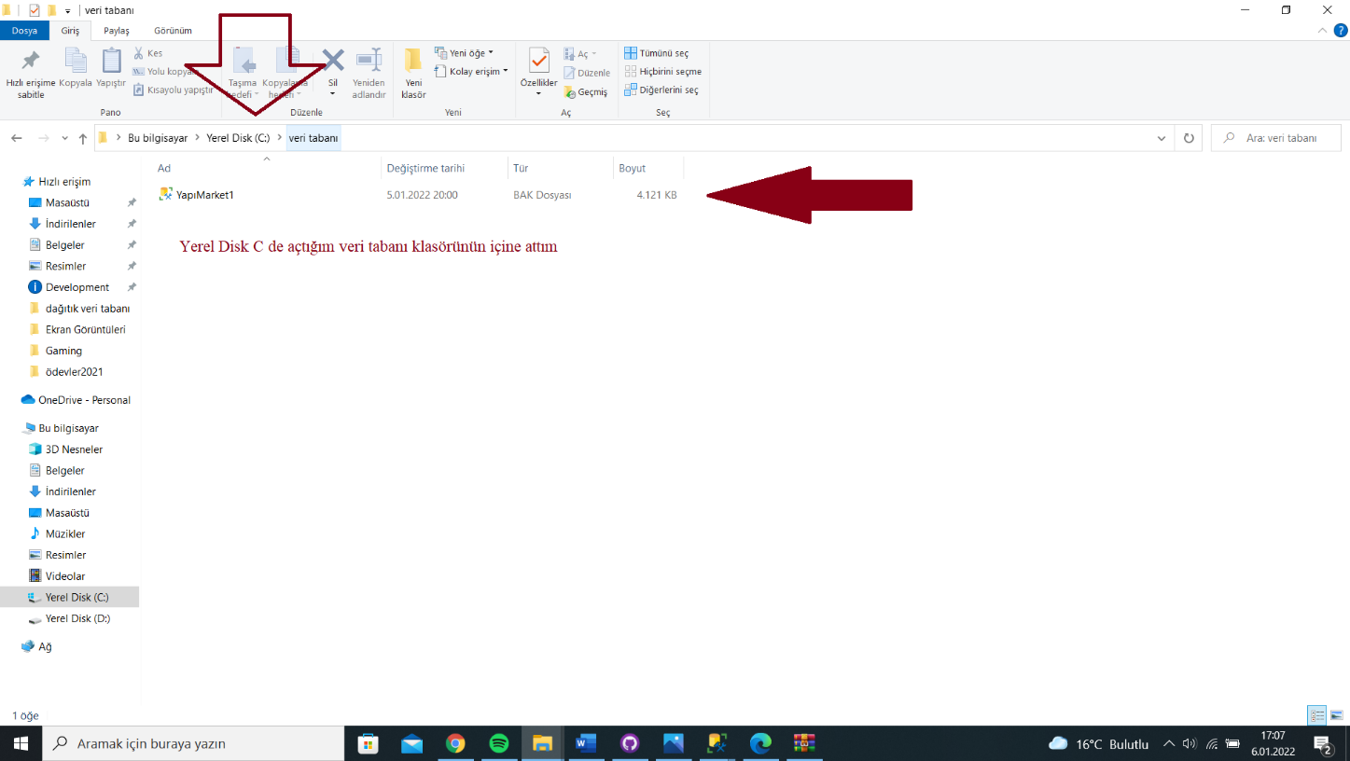Yerel Disk C içinde yeni bir klasör oluşturuyoruz ve dosyamızı içine atıyoruz
3. MSSQL uygulamamızı açıyoruz
4. 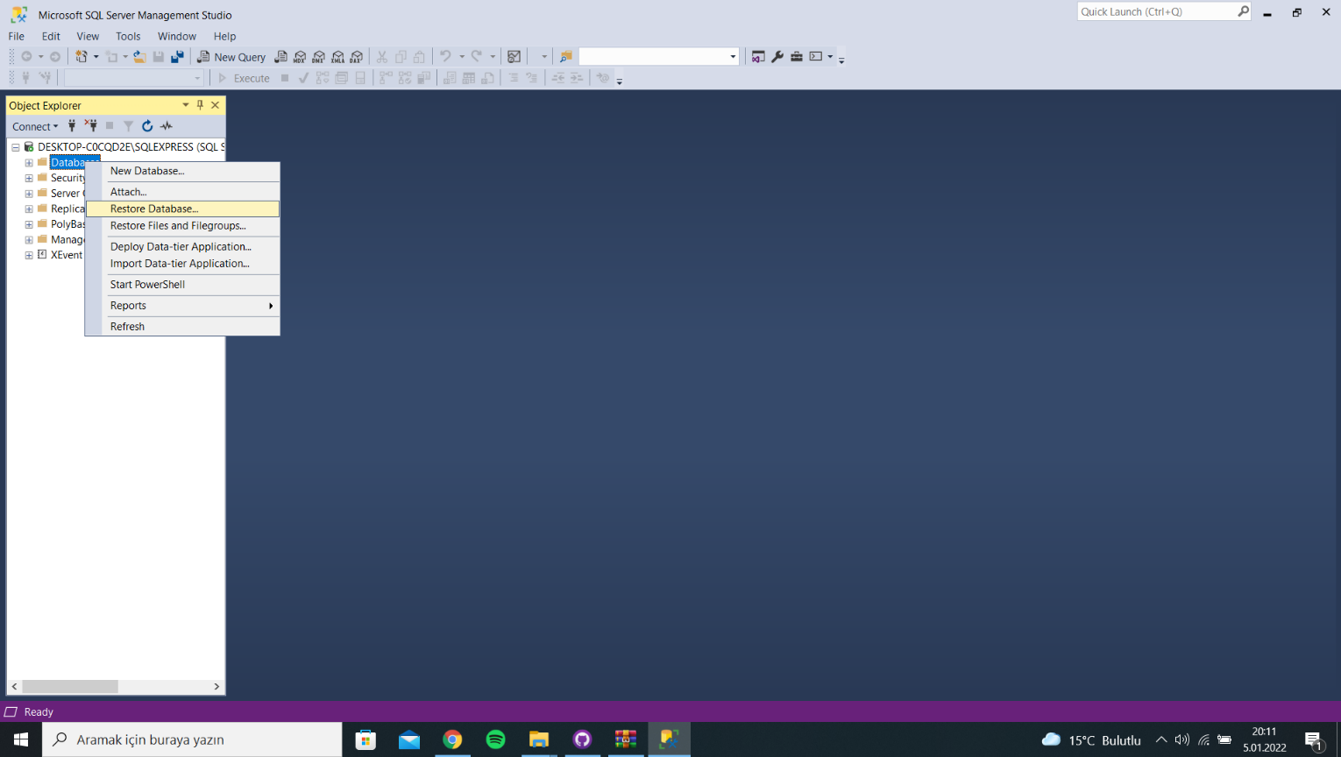Database kısmına sağ tıklayıp restore database kısmına tıklıyoruz
5. 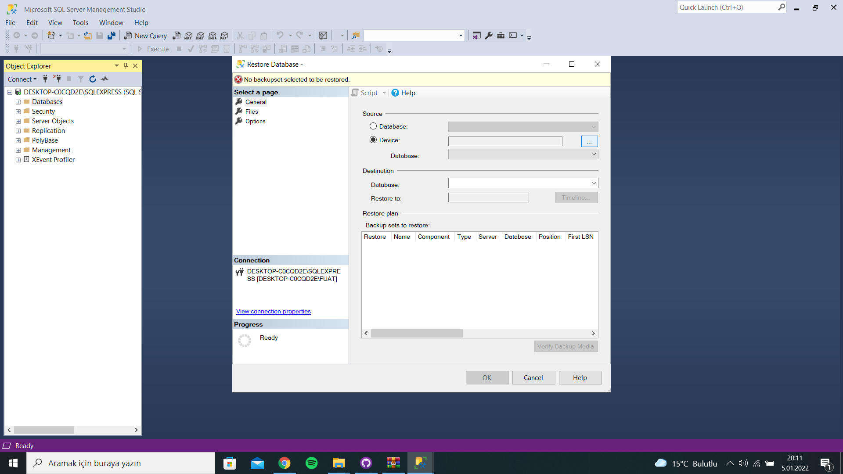Açılan pencerede Device kısmına basıp üç nokta kısmına tıklıyoruz
6. Sonraki pencerede Add butonuna basıyoruz

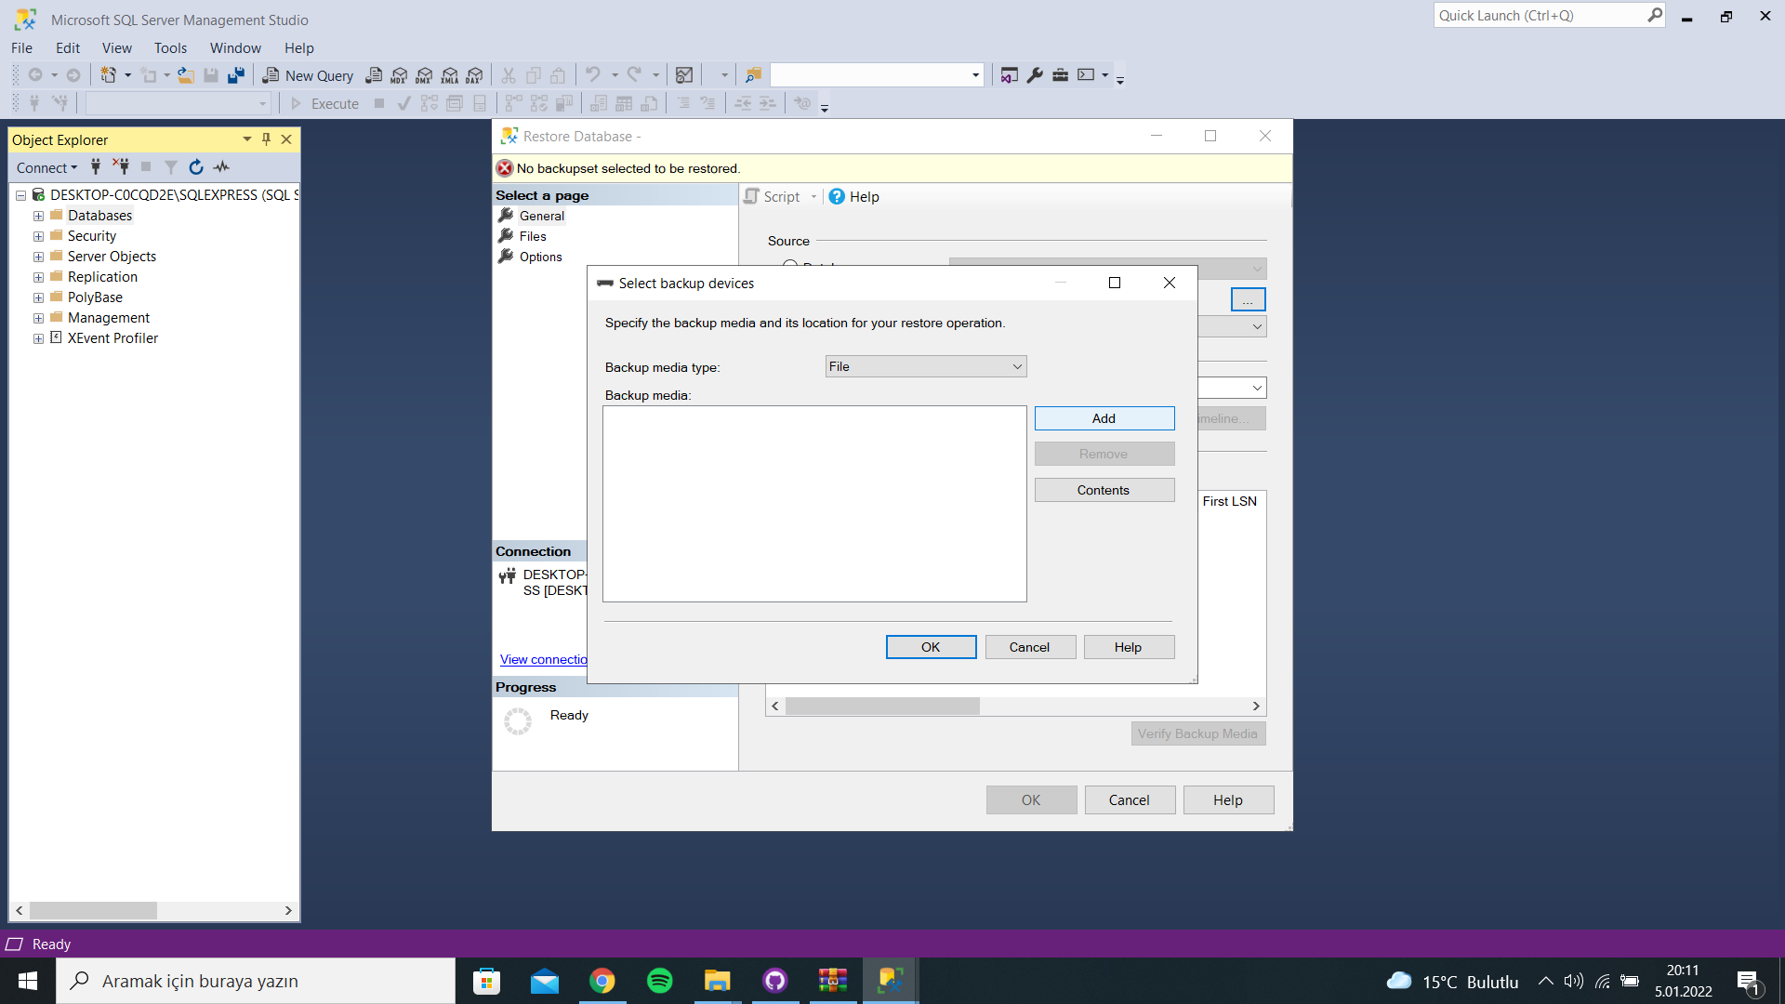

1. 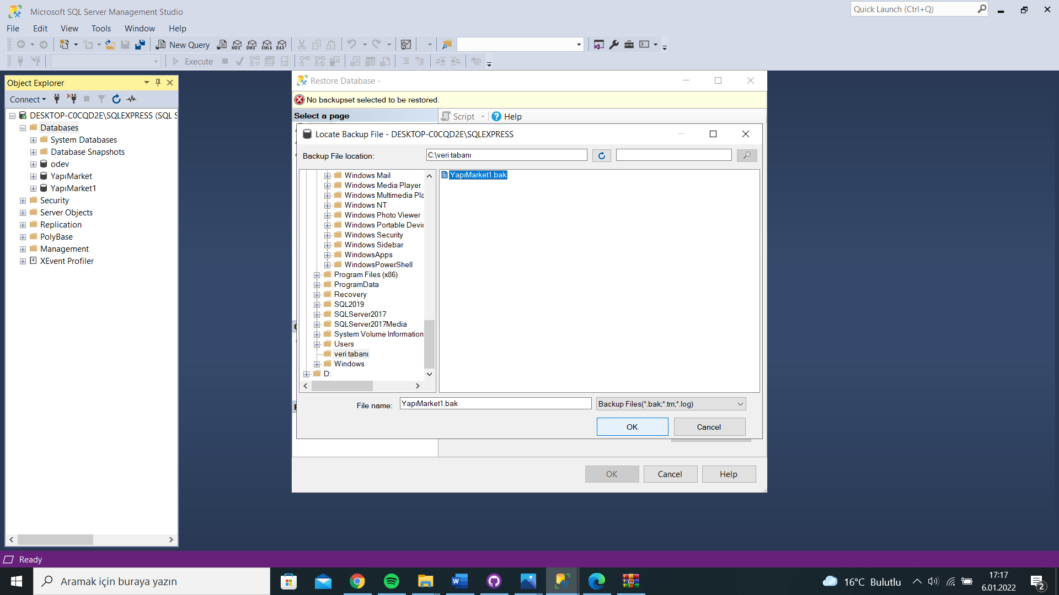Add butonuna bastıktan sonra açılan pencerede açtığımız veri tabanı dosyasına tıklayıp veri tabanı dosyamızı seçiyoruz ve Ok’a tıklıyor

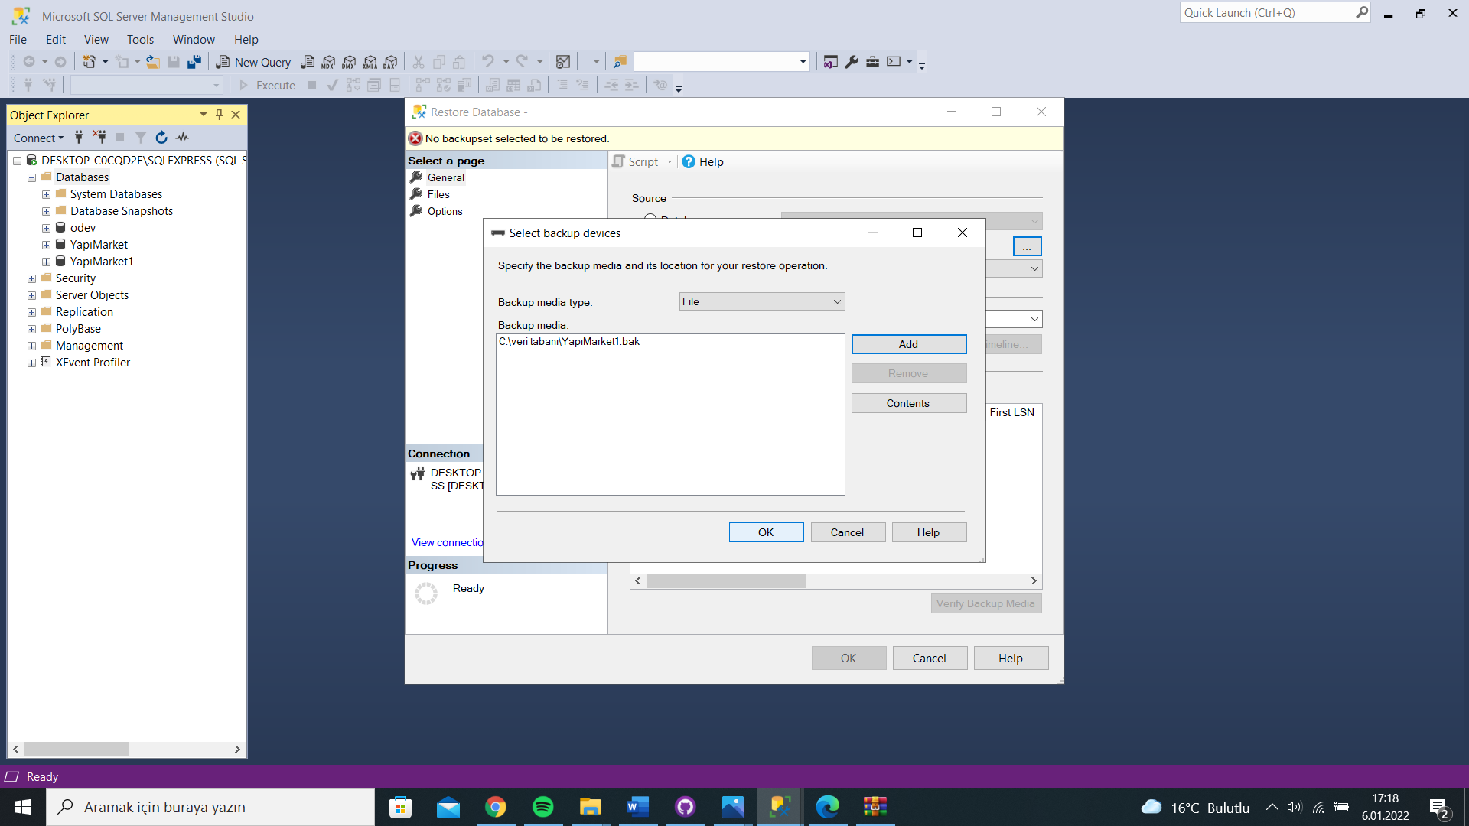

1. tekrar ok basıp işlemi bitiriyoruz

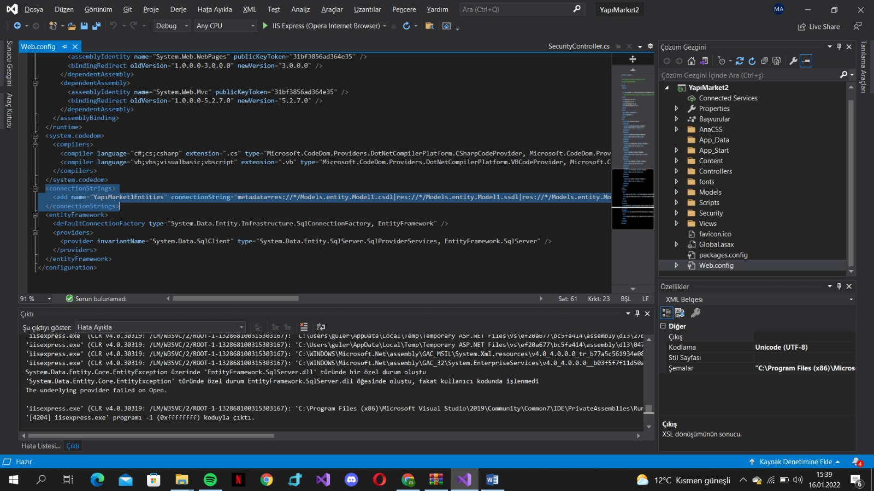9. Daha sonrasında projeyi açtıktan sonra web.config dosyasını açıyoruz

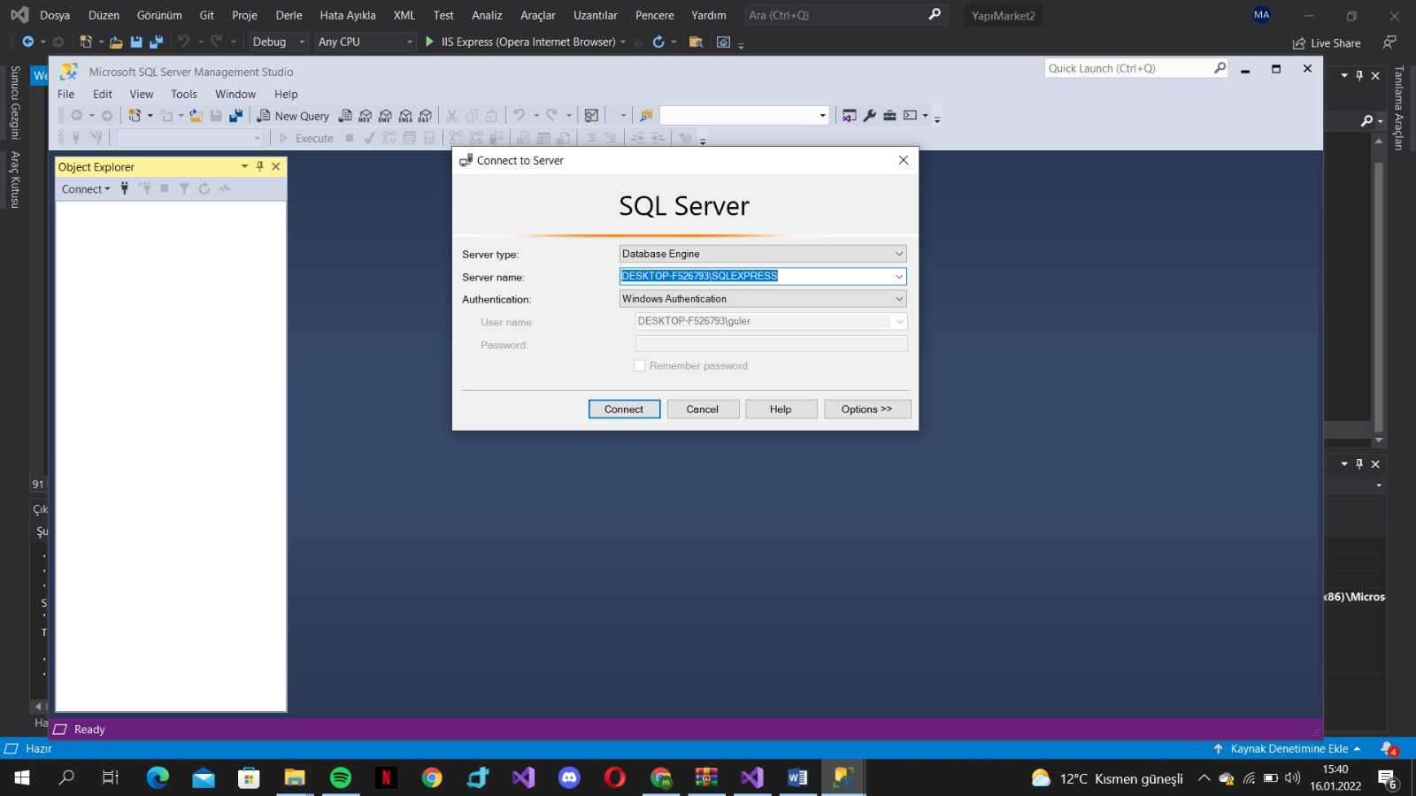10. web.config’te connectionStrings i bulup oradaki bilgisayar adımızı mssql de çıkan sizin bilgisayar adınızla değiştiriyoruz

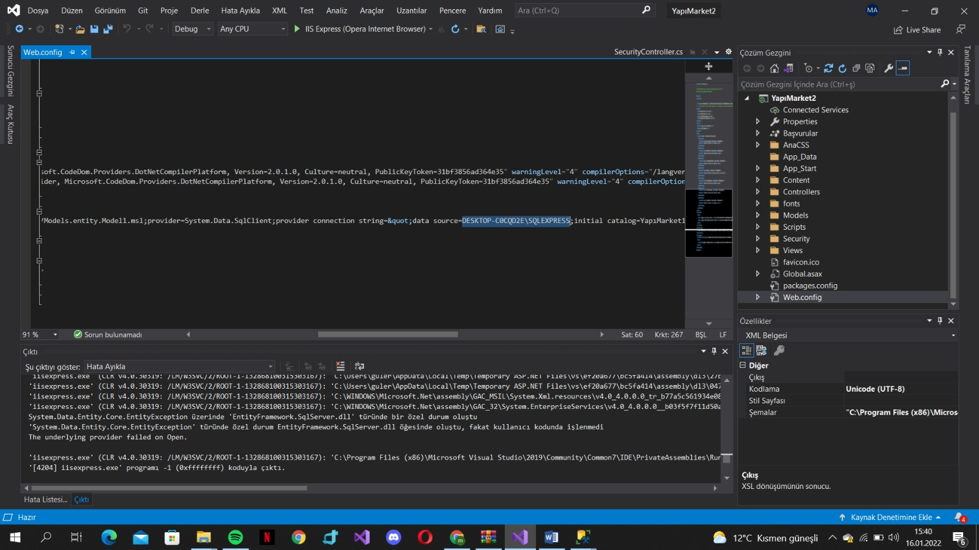11. Aşağıda gözüken DESKTOP-C0CQD2E\SQLEXPRES isimli aygıt ismi yerine yukarda gösterdiğim kendi bilgisayar isminizi yazıyorsunuz ve sorunsuz bir şekilde veri tabanı bağlantısını bitiriyoruz.